**더존비즈온, 한국생산성본부에 ‘AI 서비스’ 최초 공급**

**- ‘AI 서비스 공급 및 사업화를 위한 업무협약’ 체결로 AX 생태계 확산 본격화 시동**

**- ERP, 문서관리, 그룹웨어 등 기업 데이터 및 ChatGPT를 활용 차별화된 AI 서비스 제공**

(2024-02-07) ㈜더존비즈온(대표 김용우)은 6일 서울 중구 더존을지타워에서 한국생산성본부(KPC, 회장 안완기)와 ‘AI 서비스 공급 및 사업화를 위한 업무협약’을 체결했다고 밝혔다. AI 서비스 정식 출시에 앞서 한국생산성본부를 1호 고객으로 레퍼런스를 확보하고 AX(AI Transformation) 생태계 확산을 본격화한다는 계획이다.

더존비즈온은 이번 협약에 따라 자사의 AI 서비스인 ‘ONE AI'를 한국생산성본부에 최초로 공급하게 된다. ONE AI는 마이크로소프트(MS) 코파일럿의 유사한 기능과 비교할 수 있지만, ERP, 그룹웨어, 메일, 결재 등 개별 기업 내에서 생산된 정형·비정형 데이터를 모두 활용한다는 점에서 차별화하고 있다. 기업에 불필요한 데이터가 적용되지 않아 생성형 AI의 문제로 지적되는 할루시네이션(거짓 정보를 사실인 것처럼 생성하는 현상)을 최소화하고 기업별 업무에 최적화된 결과를 제공할 수 있다.

특히, 기업 데이터 보안에 최적화된 AI 서비스를 제공한다는 것이 강점이다. 기존 AI 서비스는 업무용 솔루션과 결합되지 않은 채 독립적으로 활용되면서 데이터 유출과 개인정보 보호에 취약하다는 우려가 있다. 반면, ONE AI는 더존 ERP에 포함된 문서 중앙화도구인 ‘원챔버’와 문서 작성도구인 ‘원피스’를 기반으로 하고 있어 기업 내부 데이터가 안전하게 보관 및 관리된다. 따라서 기업 데이터의 외부 유출 없이 ONE AI를 통한 업무 혁신이 가능해지는 것은 물론, 기업 정보보안을 위한 강력한 환경도 갖출 수 있다.

한국생산성본부는 ONE AI를 통해 업무 생산성을 고도화하고 이 경험을 업계에 전파해 나간다는 계획이다. 한국생산성본부는 산업계의 생산성 향상을 효율적이고 체계적으로 추진하기 위해 산업발전법 제32조에 의해 설립된 비영리 특수법인이다. 1957년 설립돼 올해 창립 67주년을 맞았다. 컨설팅, 교육, 연구조사 등의 서비스를 지원하여 기업 및 산업의 경쟁력 향상을 돕고 있다.

더존비즈온 성장전략부문 지용구 부사장은 “이번 파트너십을 통해 AI를 도입해야 하는 산업 전반에 혁신적인 AI 서비스를 제공할 수 있을 것”이라며 “앞으로도 기업 업무환경에 AI를 통합 제공하면서 AX 생태계를 확대해 나갈 것”이라고 말했다.

###

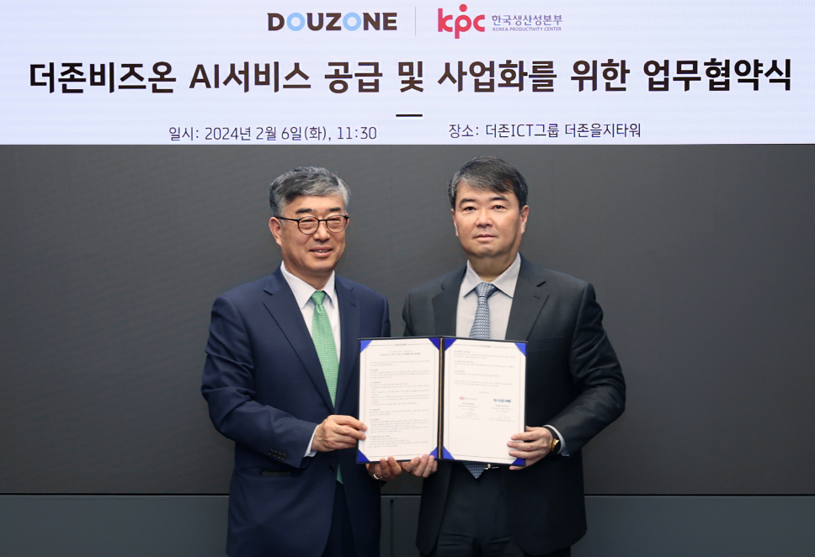

[사진 설명_01] 더존비즈온과 한국생산성본부가 6일 서울 중구 더존을지타워에서 ‘AI 서비스 공급 및 사업화를 위한 업무협약’을 체결한 가운데, 더존비즈온 김용우 대표(사진 오른쪽)와 한국생산성본부 안완기 회장이 협약서를 교환하고 있다.

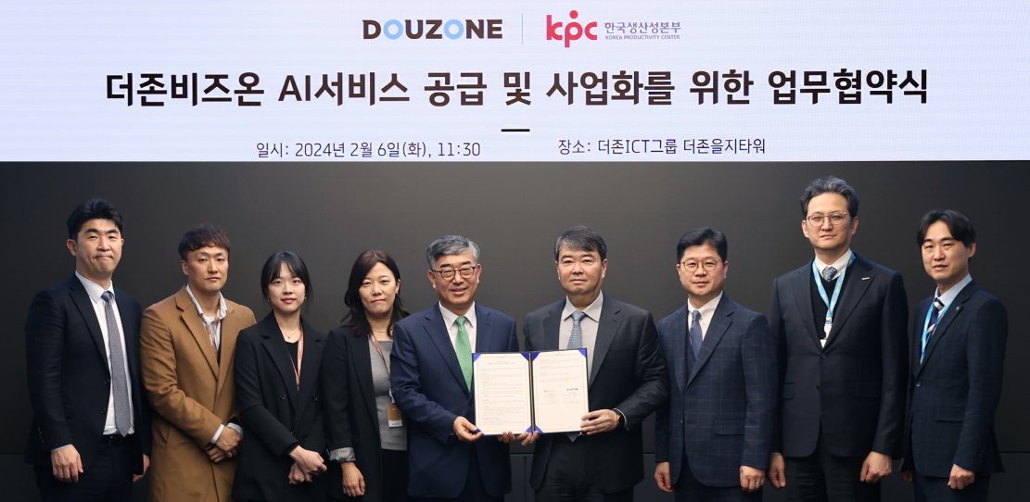

[사진 설명_02] 더존비즈온은 6일 서울 중구 더존을지타워에서 한국생산성본부와 ‘AI 서비스 공급 및 사업화를 위한 업무협약’을 체결했다.